SIDST VI BESØGTE ERFARINGSOPSAMLINGEN
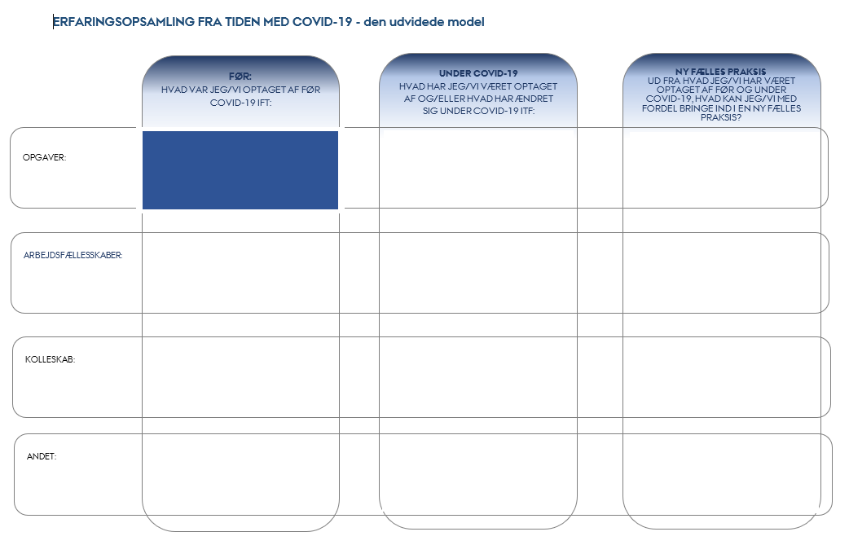 | - OPGAVER: Sidst vi besøgte erfaringsopsamlingen - hvad var vi optaget af at bringe med ind i den fælles fremtidige praksis i relation til opgaver (faglig, administrative og strategiske)?
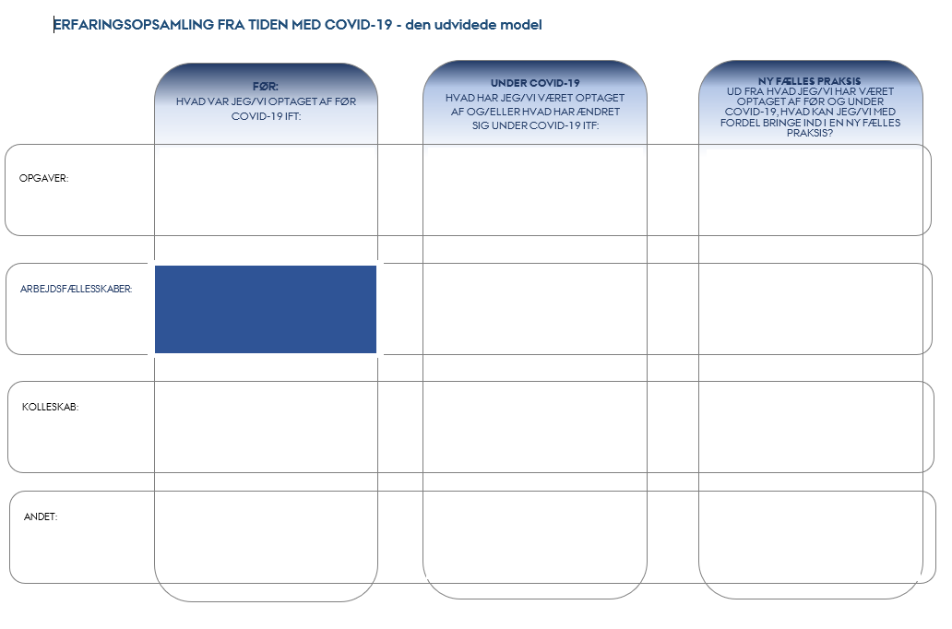 | - ARBEJDSFÆLLESSKAB: Sidst vi besøgte erfaringsopsamlingen - hvad ønskede du/vi at bringe med ind i den fælles fremtidige praksis i relation til fællesskaberne?
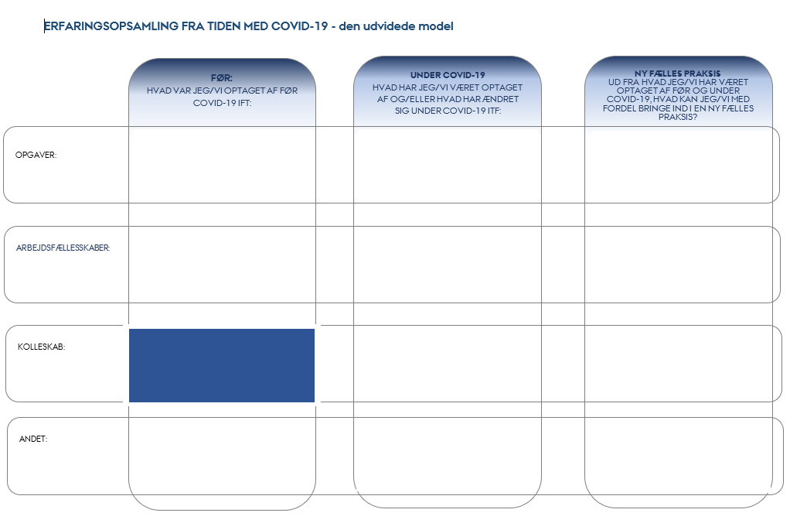 | - KOLLEGASKAB: Sidst vi besøgte erfaringsopsamlingen - hvad ønskede du/vi at bringe med ind i den fælles fremtidige praksis i relation til kollegaskabet?
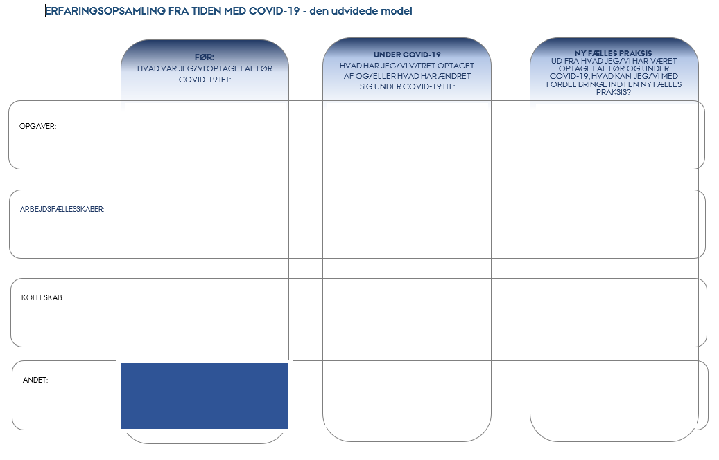 | - ANDET: Sidst vi besøgte erfaringsopsamlingen - hvad ønskede vi at være opmærksomme på fremadrettet i relation til at styrke trivslen?
GENNEM DEN SENESTE TID MED COVID-19
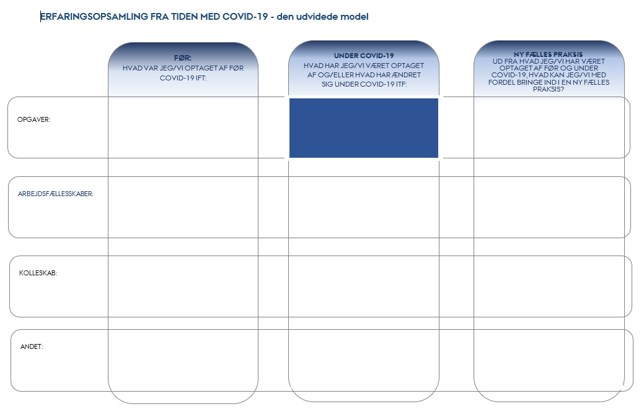 | - OPGAVER: Hvad har du/vi været optaget af gennem den seneste tid med Covid-19 i relation til opgaver (faglig, administrative og strategiske)? Hvad har været udfordrende ift. opgaveløsning og hvilke erfaringer har du/I opbygget?
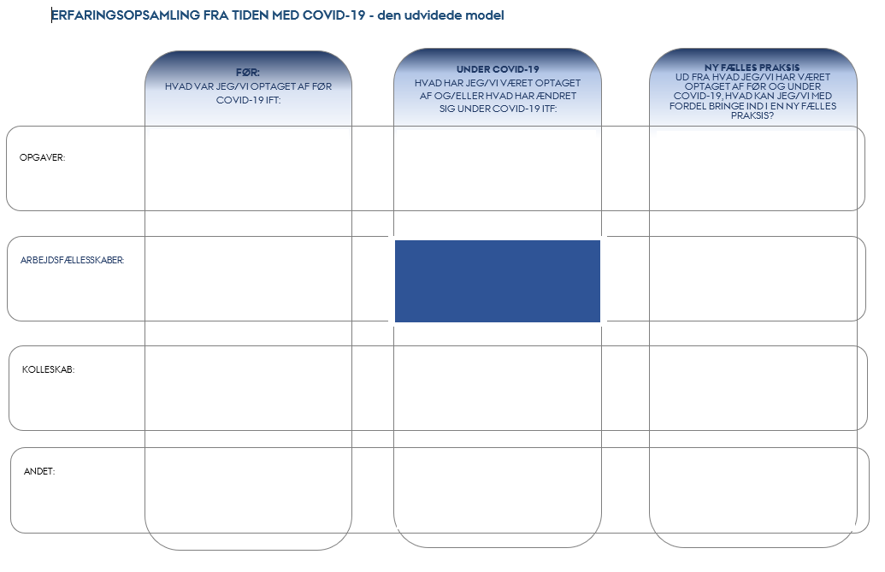 | - ARBEJDSFÆLLESSKAB: Hvordan har arbejdsfællesskaberne fungeret i den seneste tid? Hvad har været udfordrende ift. at indgå i fællesskaberne og hvad har vi lært og?
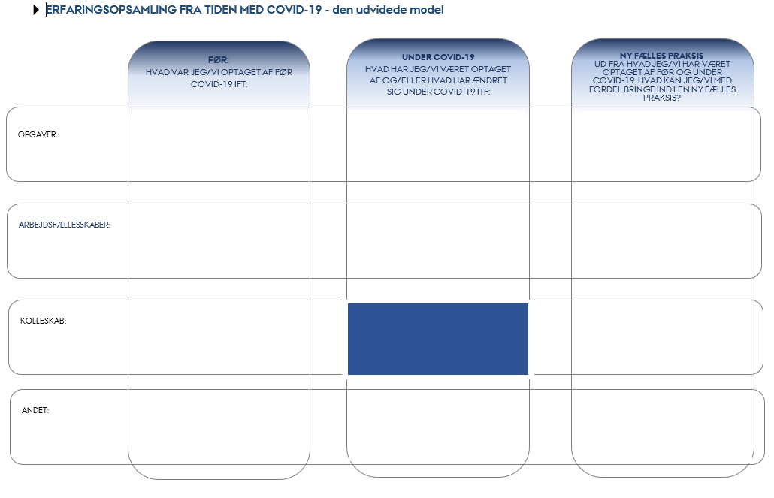 | - KOLLEGASKAB: Hvad har vi været optaget af ift. kollegaskab gennem den seneste tid med Covid-19? Hvad har været særligt vigtigt for os og hvad har ikke haft den store betydning?
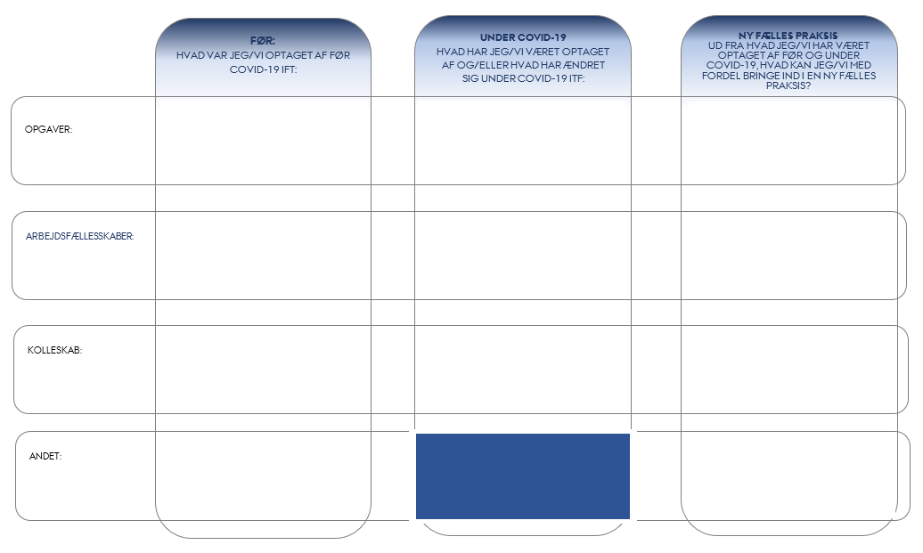 | - ANDET: Hvordan har vi haft det fysisk og mentalt gennem den seneste tid med Covid-19? Hvad har fungeret godt og hvad har været svært?

FREMTIDIG FÆLLES PRAKSIS
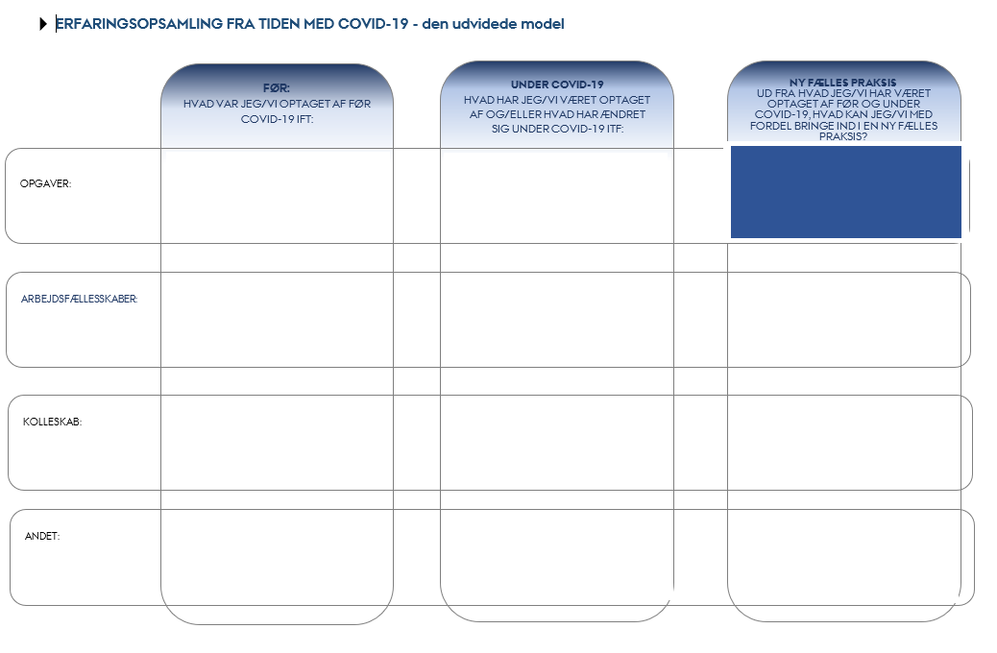 | - OPGAVER: Ud fra de erfaringer, vi står med nu - hvad skal vi bringe ind i den kommende periode ift. opgaver (faglig, administrative og strategiske)?
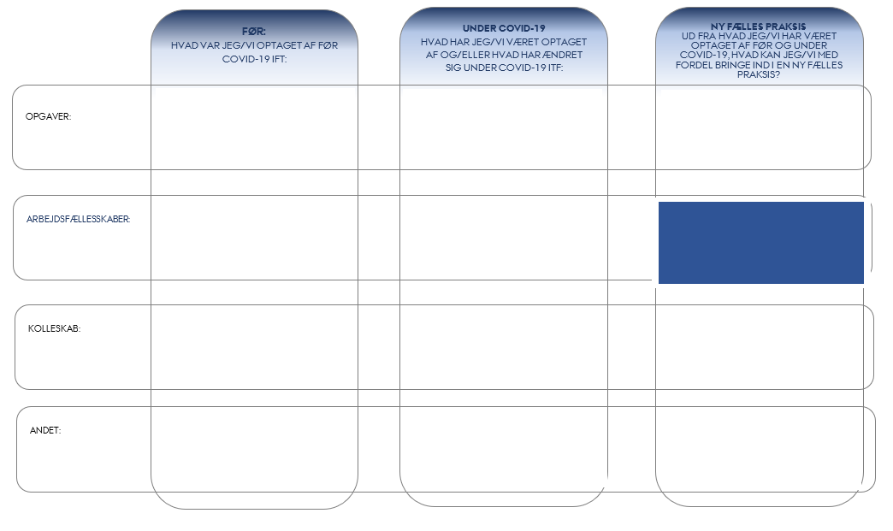 | - ARBEJDSFÆLLESSKAB: Ud fra de erfaringer, vi står med nu - hvad skal vi bringe ind i den kommende periode ift. arbejdsfællesskaber? Hvad bør vi holde fast i og hvad bør vi lægge bag os?
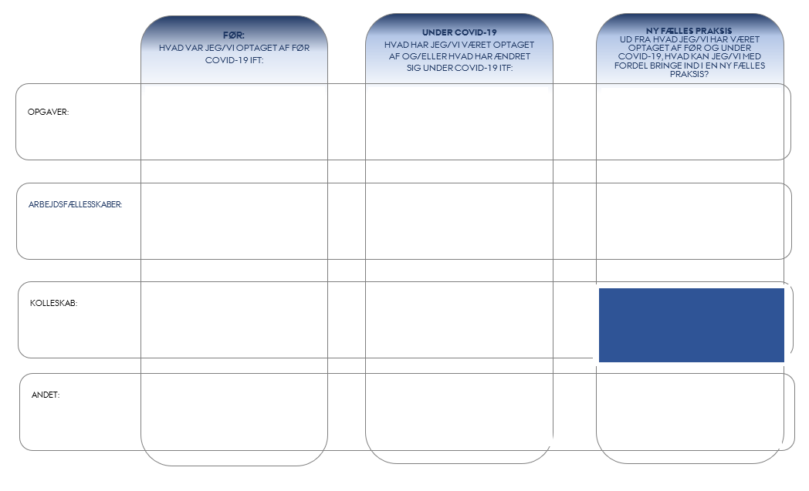 | - KOLLEGASKAB: Ud fra de erfaringer, vi står med nu - hvad skal vi bringe ind i den kommende periode ift. kollegaskab? Hvad skal vi sammen være opmærksomme på ift. eksempelvis onlinemøder, hjemmearbejde etc.?
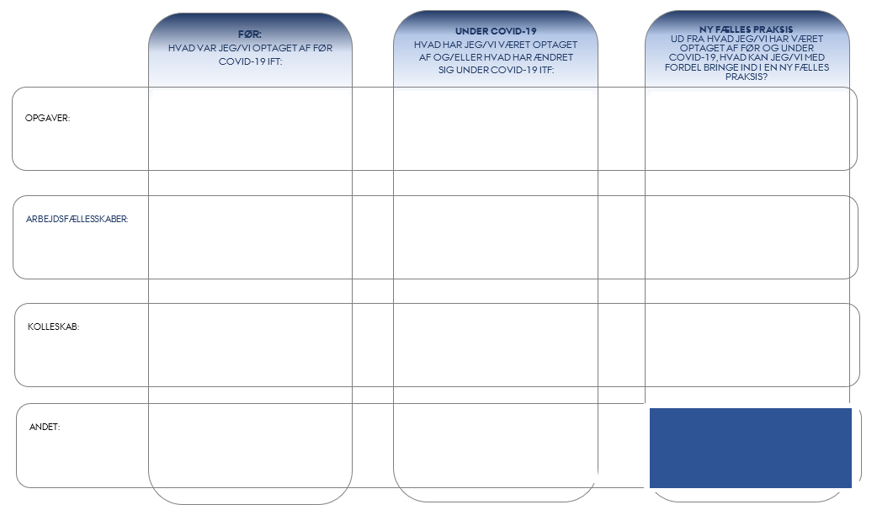 | - ANDET: Ud fra de erfaringer, vi står med nu - hvad skal vi bringe ind i den kommende periode ift. at skabe en tryg arbejdsdag for os? Har vi nogle bekymringer psykisk, fysik og praktisk ifm. genåbningen, som vi bør tage med i planlægningen? Hvad er særligt vigtigt, at vi hver især og som gruppe er opmærksom på?

